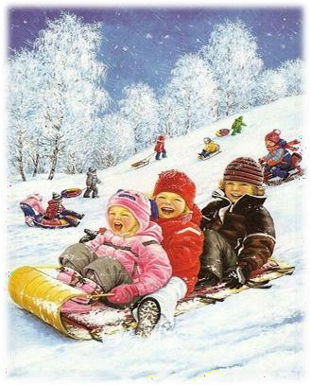
Зима — это не только радость от белого и пушистого снега, катания на санках и коньках, но и
множество опасностей.
Важно знать основные правила поведения зимой на улице.

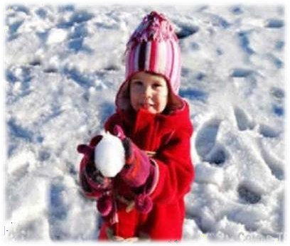
- Во время безобидной лепки снежков под снегом могут скрываться осколки стекла, щепки, проволока и просто мусор.
- Играя в снежки, не
причиняй окружающим неудобств и травм.

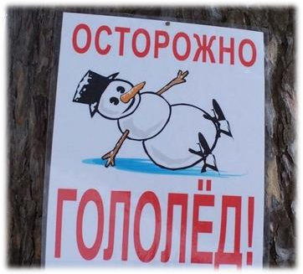
- На улице держись подальше от домов. С
крыши может упасть сосулька или обвалиться снег.
- Не входи в огражденные зоны.
- На скользком тротуаре передвигайся
небольшими шагами, ступая на всю подошву.
- Когда идешь по двору, будь осторожен, здесь тоже ездят машины. Помни, что ни один
автомобиль не может остановиться сразу!
- Во время падения, старайся сгруппироваться, что не удариться головой.
- Падай не на спину, а на бок.
- Во время падения не опирайся на руку.

Правила поведения на горке
ПРАВИЛА БЕЗОПАСНОГО ПОВЕДЕНИЯ В ЗИМНЕЕ ВРЕМЯ ГОДА
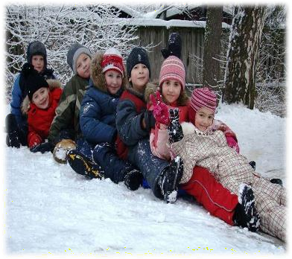
- Оглядеться по сторонам
- Убедиться в отсутствии других людей на
пути
- Осмотреть место спуска
- Не подниматься по дорожке, которую используют для спуска
- Не толкаться при спуске с горы
- Съезжать по очереди
- С горки надо скатываться сидя, ногами вперед
- Скатившись, сразу уходи в сторону
- Сидеть и лежать на снегу опасно для здоровья!

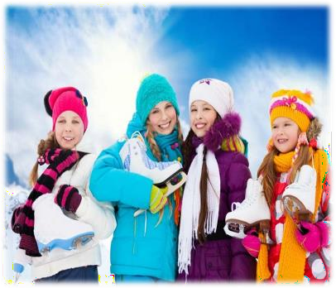
Правила безопасной езды
на коньках:

- Коньки нужно подбирать по ноге
- Надевать коньки на шерстяные носки
- Шнуровать коньки тщательно, но не перетягивать
- Коньки должны сидеть плотно на ноге

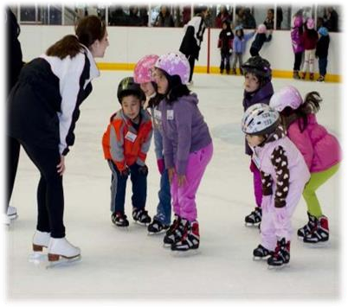
Правила безопасного поведения
на катке:

- Дети до 12 лет допускаются к катанию
только в сопровождении взрослых
- Для детей и неуверенно катающихся взрослых рекомендуется пользоваться защитой (шлем, налокотники, наколенники, напульсники

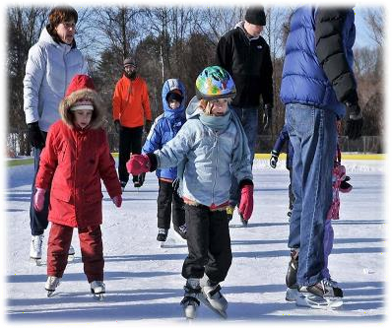
Правила безопасного поведения
на катке:
- Не кататься на большой скорости и не создавать помех окружающим
- Уважительно относится к другим
посетителям катка
- Будьте внимательны и осторожны на
льду

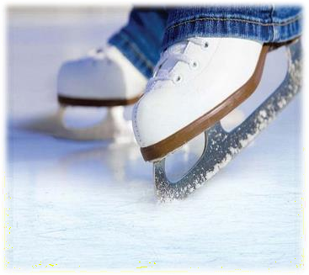
Запрещается на катке:

  - Выходить на ледовое поле с
клюшками, шайбами, санками,
колясками.
  - Приводить с собой домашних животных.
  - Долбить или ковырять лёд коньками или
другими предметами
  - Бросать на лёд любые предметы, выливать жидкость и сыпать какие- либо вещества

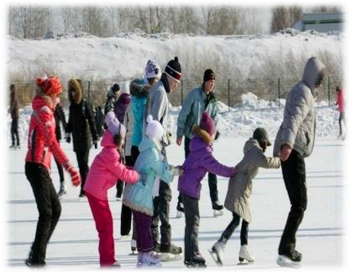
Запрещается на катке:

- Играть в хоккей и другие игры,
создающие помехи комфортному и
безопасному отдыху посетителей катка.
- Ездить с клюшками и длинными
предметами
- Во время массового катания на ледовом
поле выполнять сложные элементы
фигурного катания.

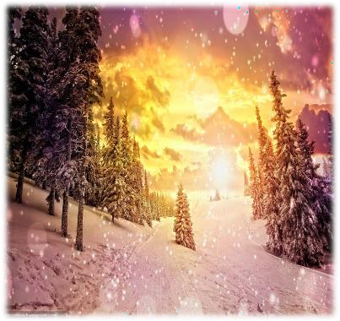
С выпадением снега, наступают первые
непродолжительные морозы.
Затяжные холода наступают постепенно, чередуясь со скачками оттепелей с внезапными морозцами, на дорогах
образуется гололед.
На улице нас подстерегает множество опасностей.
Чтобы избежать беды мы сегодня рассмотрим, как предотвратить несчастье.

ОПАСНОСТИ В ЗИМНЕЕ ВРЕМЯ
  - День короче
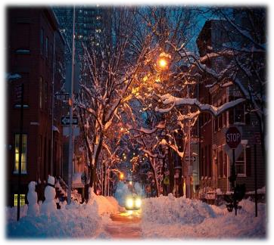
  - Темнеет рано и быстро
  - Легко ошибиться в определении
расстояния
  - Близкие предметы кажутся далекими (и наоборот)
  - Зрительные обманы
  - Водителю сложнее заметить пешехода,
пешеходу водителя
  - Дорога скользкая
  - Снегопад, метель, ветер
  - Плохая видимость

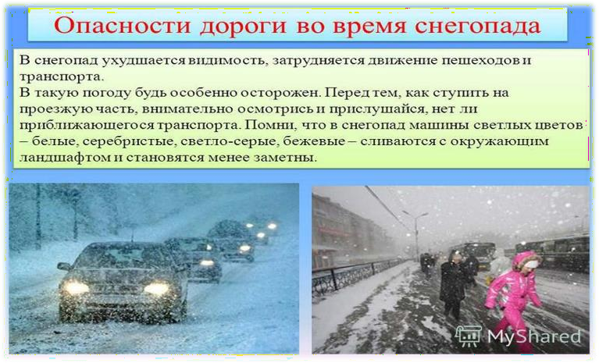

    - Остановись!
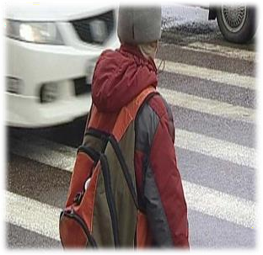
    - Посмотри в обе стороны!
    - Убедись в безопасности перехода!
    - При переходе проезжей части контролируй оба направления движения транспорта.

    - Не спеши!
    - Иди размеренным шагом!
    - Прекрати все разговоры!
    - Переходи дорогу только прямо!
    - Перед тем как выйти на проезжую часть,
убедись, что слева, справа и сзади, если это перекресток, нет приближающегося транспорта.

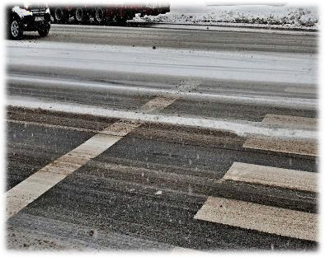
      - Убрать телефоны и гаджеты
      - Закрыть зонт
      - Снять капюшоны.
      - Помни! Дорога скользкая и плохая видимость.

- При посадке в общественный транспорт, будь внимателен!
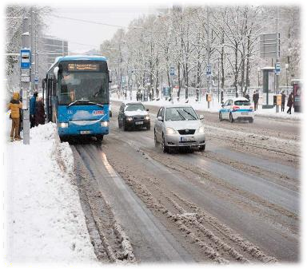
- Не торопись садиться в транспорт, так как вдоль проезжей части
скапливаются сугробы и можно попасть под колеса транспортного средства
- Выйдя из общественного транспорта, не обходи его ни спереди ни сзади.
- Подожди, пока он отъедет.
- Найди пешеходный переход
- Переходи дорогу только по пешеходному переходу

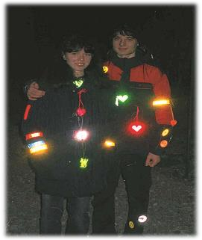
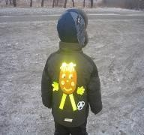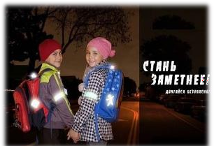Световозвращатель – это предмет (элемент), обладающий способностью возвращать луч света обратно к источнику.
  - Без световозвращателя с ближним светом фар – водитель видит пешехода за 30-50 метров

  - Со световозвращателем
– водитель видит пешехода за 150 метров

СВЕТОВОЗВРАЩАТЕЛИ В ОБЕСПЕЧЕНИИ

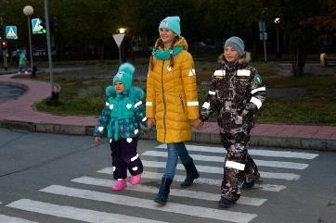
Где располагать светоотражатели
❏ Спереди, сзади и боковая защита
❏ Детская одежда, школьные
рюкзаки, на передней стороне на боковых поверхностях и на
плечевых ремнях

❏ Брелоки (подвески) носят с правой стороны
❏ Браслеты для рук и ног
для велосипедистов
Светоотражатели снижают риск наезда в 6.5 раз

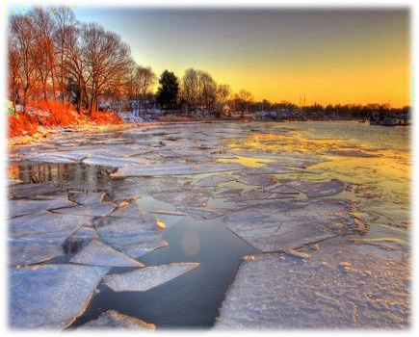
- Заморозки
- Вода покрывается льдом
- Начинается период ледостава
- Первый лед очень коварен

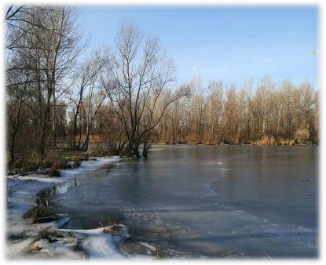
Тонкий лёд
- Цвет льда мутный, серый, пористый
- Покрытый снегом
- В местах где растет камыш, тростник и др. водные растения

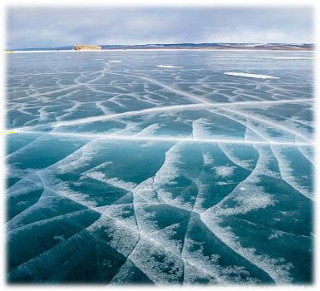
Крепкий лёд
- Цвет льда прозрачный с зеленоватым или
синеватым оттенком
- На открытом бесснежном
пространстве лёд всегда толще

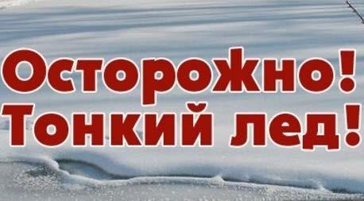
- Под снегом могут быть трещины и разломы
- Опасны места сброса в водоёмы промышленных сточных вод (насыщены реагентами всю зиму не замерзает)
- Чистое, ровное, не занесенное снегом место- полынья или промоина.
- Если на ровном снеговом покрове
темное пятно – неокрепший лёд
- Соблюдать осторожность в период оттепелей – лед теряет прочность

ОПАСНО ДЛЯ ЖИЗНИ!
  - Выходить на отдаленные водоемы;
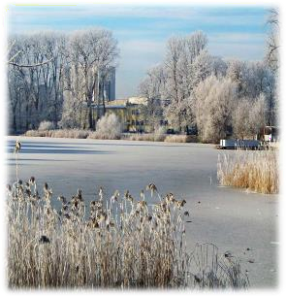
  - Переходить реку, пруд, озеро по тонкому,
неокрепшему льду.
  - Переправляться через реку в период ледохода;
  - Подходить близко к реке в местах затора льда, стоять
на обрывистом берегу, подвергающемуся разливу и,
следовательно, обвалу;
  - Собираться на мостах, плотинах и запрудах;
  - Приближаться к ледяным затором, отталкивать льдины от берегов, измерять глубину реки или любого водоема, ходить по льдинам и кататься на них (нередко дети используют всевозможные плавающие средства и
бесхозные лодки, чтобы покататься по воде).

Игры на льду, плавание на лодках, плотах, во время ледохода и
половодья опасны для жизни!!!

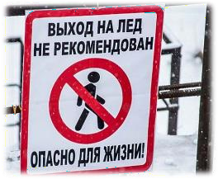
- Прежде, чем спуститься на лёд проверьте место, где лёд примыкает к берегу – там могут быть промоины, которые закрываются снежными надувами. В устьях рек прочность льда ослаблена из-за течений.
- При движении по льду проверяйте его прочность подручными средствами (шестом или лыжной палкой). Проверять прочность льда ударами ног опасно!
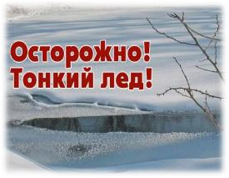
- Безопаснее всего переходить реку или озеро на лыжах. Обязательно отстегните крепления лыж и
снимите петли лыжных палок с запястий рук. Лучше
всего двигаться по накатанной лыжне.
- Прочным считается прозрачный лёд с синеватым или зеленоватым оттенком. Непрочный лёд матовый или белый. Такой цвет лёд получается, когда при оттепели, изморози, дожде или после снегопада он покрывается водой, а затем замерзает.

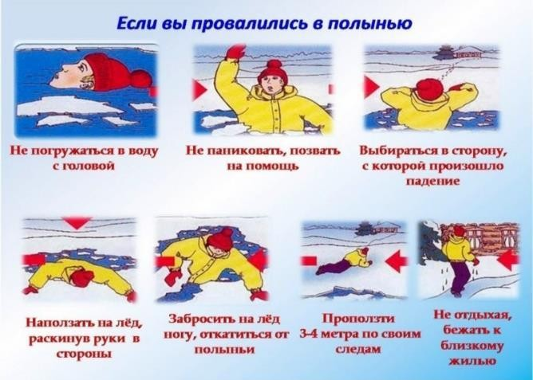

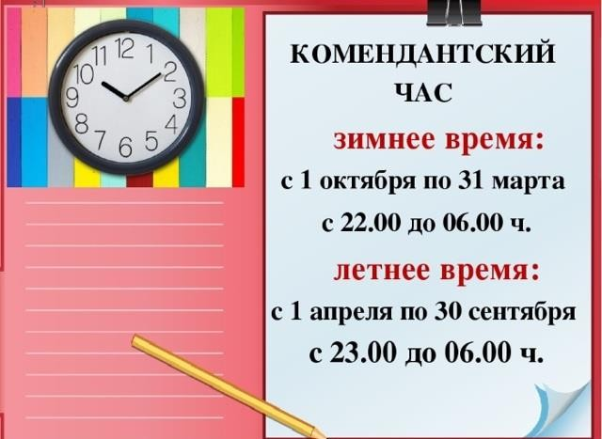

Где разрешено и запрещено гулять?
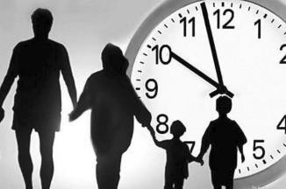
Законодательством определен перечень локаций, закрытых для подростков в России в ночное время. На данный момент ребенку НЕЛЬЗЯ быть одному ночью:
  - на стадионе;
  - в парке;
  - возле вокзала или в его здании;
  - на остановке общественного транспорта;
  - в торговых точках, возле них;
  - в развлекательных заведениях, типа: кафе, рестораны, точки
быстрого питания;
  - в образовательных заведениях (в том числе, культурных) Более того, ребенку также ЗАПРЕЩЕНО пребывать и на улице.
Единственное место, где несовершеннолетний может быть во время комендантского часа - дом своих родителей (или родственников).

Опасность толпы заключается в ее спонтанности и силе воздействия на каждого человека в отдельности. Чтобы вернуться с очередного мероприятия без ушибов или переломов, необходимо знать и соблюдать следующие правила:
- Избегайте больших скоплений людей.
- Не присоединяйтесь к толпе, как бы ни хотелось посмотреть на происходящие события.
- Если оказались в толпе, позвольте ей нести Вас, но попытайтесь выбраться из нее.
- Глубоко вдохните и разведите согнутые в локтях руки чуть в стороны, чтобы грудная клетка не была сдавлена.
- Стремитесь оказаться подальше от высоких и крупных людей, людей с громоздкими предметами и большими сумками.
- Любыми способами старайтесь удержаться на ногах.
- Не держите руки в карманах.
- Двигаясь, поднимайте ноги как можно выше, ставьте ногу на полную стопу, не семените, не поднимайтесь на цыпочки.
- Если давка приняла угрожающий характер, немедленно, нераздумывая, освободитесь от любой ноши, прежде всего от сумки на длинном ремне и шарфа.
- Если вы что-то уронили, ни в коем случае не наклоняйтесь, чтобы поднять.

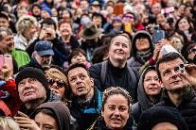
- Если Вы упали, постарайтесь как можно быстрее подняться на ноги. При этом не опирайтесь на руки (их отдавят либо сломают). Старайтесь хоть на мгновение встать на подошвы или на носки. Обретя опору, «выныривайте», резко оттолкнувшись от земли ногами.
- Если встать не удается, свернитесь клубком, защитите голову предплечьями, а ладонями прикройте затылок.
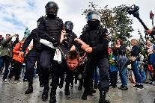
- Попав в переполненное людьми помещение, заранее определите, какие места при возникновении экстремальной ситуации наиболее опасны (проходы между секторами на стадионе, стеклянные двери и перегородки в концертных залах и т.п.), обратите внимание на запасные и аварийные выходы, мысленно проделайте путь к ним.
- Легче всего укрыться от толпы в углах зала или вблизи стен, но сложнее оттуда добираться до выхода.
- При возникновении паники старайтесь сохранить спокойствие и способность трезво
оценивать ситуацию.
- Во время массовых беспорядков постарайтесь не попасть в толпу, как участников, так и зрителей. Вы можете попасть под действия бойцов спецподразделений.

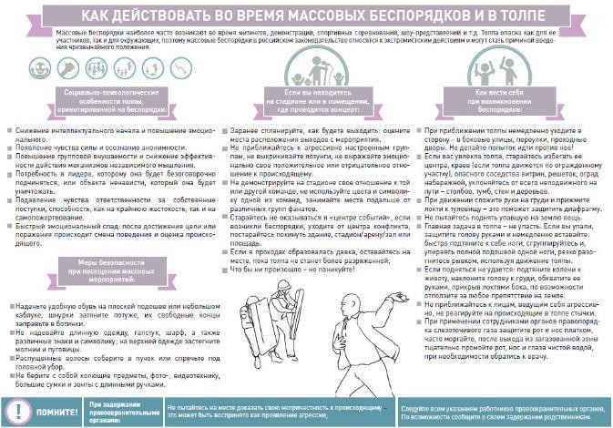БЕЗОПАСНОЕ ПОВЕДЕНИЕ В МЕСТАХ МАССОВОГО СКОПЛЕНИЯ ЛЮДЕЙ

НОМЕРА ЭКСТРЕННЫХ СЛУЖБ
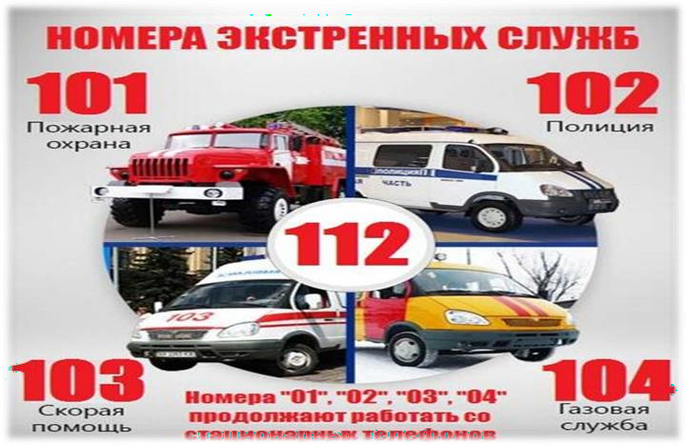

Ваша безопасность в ваших руках!

